**คู่มือการเชื่อมโยง Web Service ของกรมโรงงานอุตสาหกรรม**

**Web Service : ข้อมูลการส่งรายงานประเมินความเสี่ยงครั้งล่าสุด**

1. Client ทำการ Authentication โดยใช้ ClientID โดยทางเจ้าหน้าที่ดูแลระบบเป็นผู้กำหนดให้

**1.1 บริการ Services (SOAP) ระบบใช้งานจริง ดังนี้**

|  |  |  |  |
| --- | --- | --- | --- |
| **ลำดับ** | **Services** | **URL (wsdl)** | **หมายเหตุ** |
| 1 | diwfacFID | http://diwws.diw.go.th:8080/diwrisk/Diwrisk?wsdl | ดึงข้อมูลด้วย เลขทะเบียนโรงงาน(ใหม่) |

**1.2 บริการ Services (SOAP) ระบบสำหรับทดสอบ ดังนี้**

|  |  |  |  |
| --- | --- | --- | --- |
| **ลำดับ** | **Services** | **URL (wsdl)** | **หมายเหตุ** |
| 1 | diwfacFID | http://oaep.diw.go.th:8080/diwriskTest/Diwrisk?wsdl | ดึงข้อมูลด้วยเลข เลขทะเบียนโรงงาน(ใหม่) |

**3. ข้อมูลการส่งรายงานประเมินความเสี่ยงครั้งล่าสุด**

|  |  |  |
| --- | --- | --- |
| **ลำดับ** | **ชื่อฟิลด์ข้อมูล** | **คำอธิบาย** |
| 1 | FID | เลขทะเบียนโรงงาน(ใหม่) |
| 2 | Code_Position | รหัสสถานะรายงาน  0=ยังไม่ได้ดำเนินการ  1=ตรวจสอบความถูกต้องของเอกสาร  21=ผ่านเกณฑ์  23=ผ่านเกณฑ์ ควรปรับปรุง  31=ไม่ผ่านเกณฑ์  4=ไม่เข้าข่าย |
| 3 | Position | สถานะรายงาน |
| 4 | RDate | วัน เดือน ปี ตามสถานะรายงาน |
| 5 | Report | วัตถุประสงค์การส่งรายงาน |
| 6 | Code_Report | รหัสวัตถุประสงค์การส่งรายงาน  1=ขอประกอบกิจการ  2=ขอขยายกิจการ  3=ต่ออายุ  4=ปรับปรุงแก้ไขกรณีต่ออายุ  5=ปรับปรุงแก้ไขกรณีประกอบ/ขยาย  6=ส่งครั้งแรก |
| 7 | Comment | รายละเอียด |

**4.ตัวอย่างการเรียกใช้ Web Service**

**4.1 Service “diwRisk” : ดึงข้อมูลจากเลขทะเบียนโรงงาน(ใหม่)**

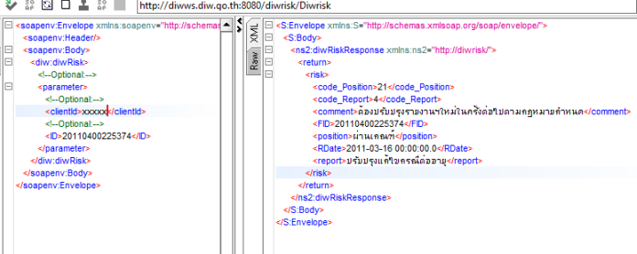

**4.2 ตารางแสดงรายละเอียด Error Code**

|  |  |  |
| --- | --- | --- |
| **ลำดับ** | **รหัส** | **รายละเอียด** |
| 1 | 0009 | ไม่พบข้อมูลของเลขทะเบียนนี้ |
| 2 | 0001 | ไม่พบ ClientID นี้ |